HL
HUSK'D LABL MANUALS
FLIRT4FREE GUIDE
Flirt4Free — мануал оператора
Запуск стрима · OBS · Кнопки · Шоу · Юзеры
Performer App · External Broadcaster · Show Types
husk-d-labl-manual.up.railway.app

Содержание

1. Интерфейс Performer App
Рабочий экран разделён на пять зон. Разберём каждую.
Зона | Описание
1. Панель кнопок (верх) | Start Chat, Break, Fake, Rate, Group, Party, Show Offers, Alert Monitor, Games.
2. Превью видео (лево) | Трансляция. При External Broadcaster — логотип F4F до старта OBS.
3. Чат (центр) | Все сообщения юзеров и системные уведомления.
4. Зрители (право) | #Users — количество и список зрителей в чате.
5. Статистика (низ-лево) | Time Online, Credits, Tips, Number of Shows, Max Customers.

Статус | Что значит
Offline | Не в эфире. Зрители не видят стрим.
Online | Эфир идёт. Зрители подключены.

! | Важно при первом входе  После логина система напишет: «You must now press the Start Chat button to start a chat session.»  Нажми Start Chat, чтобы выйти в эфир.

2. Подключение OBS к Flirt4Free
- Setup → Broadcast Info. В Performer App: меню Setup → Broadcast Info. Скопируй Server URL и Stream Key.
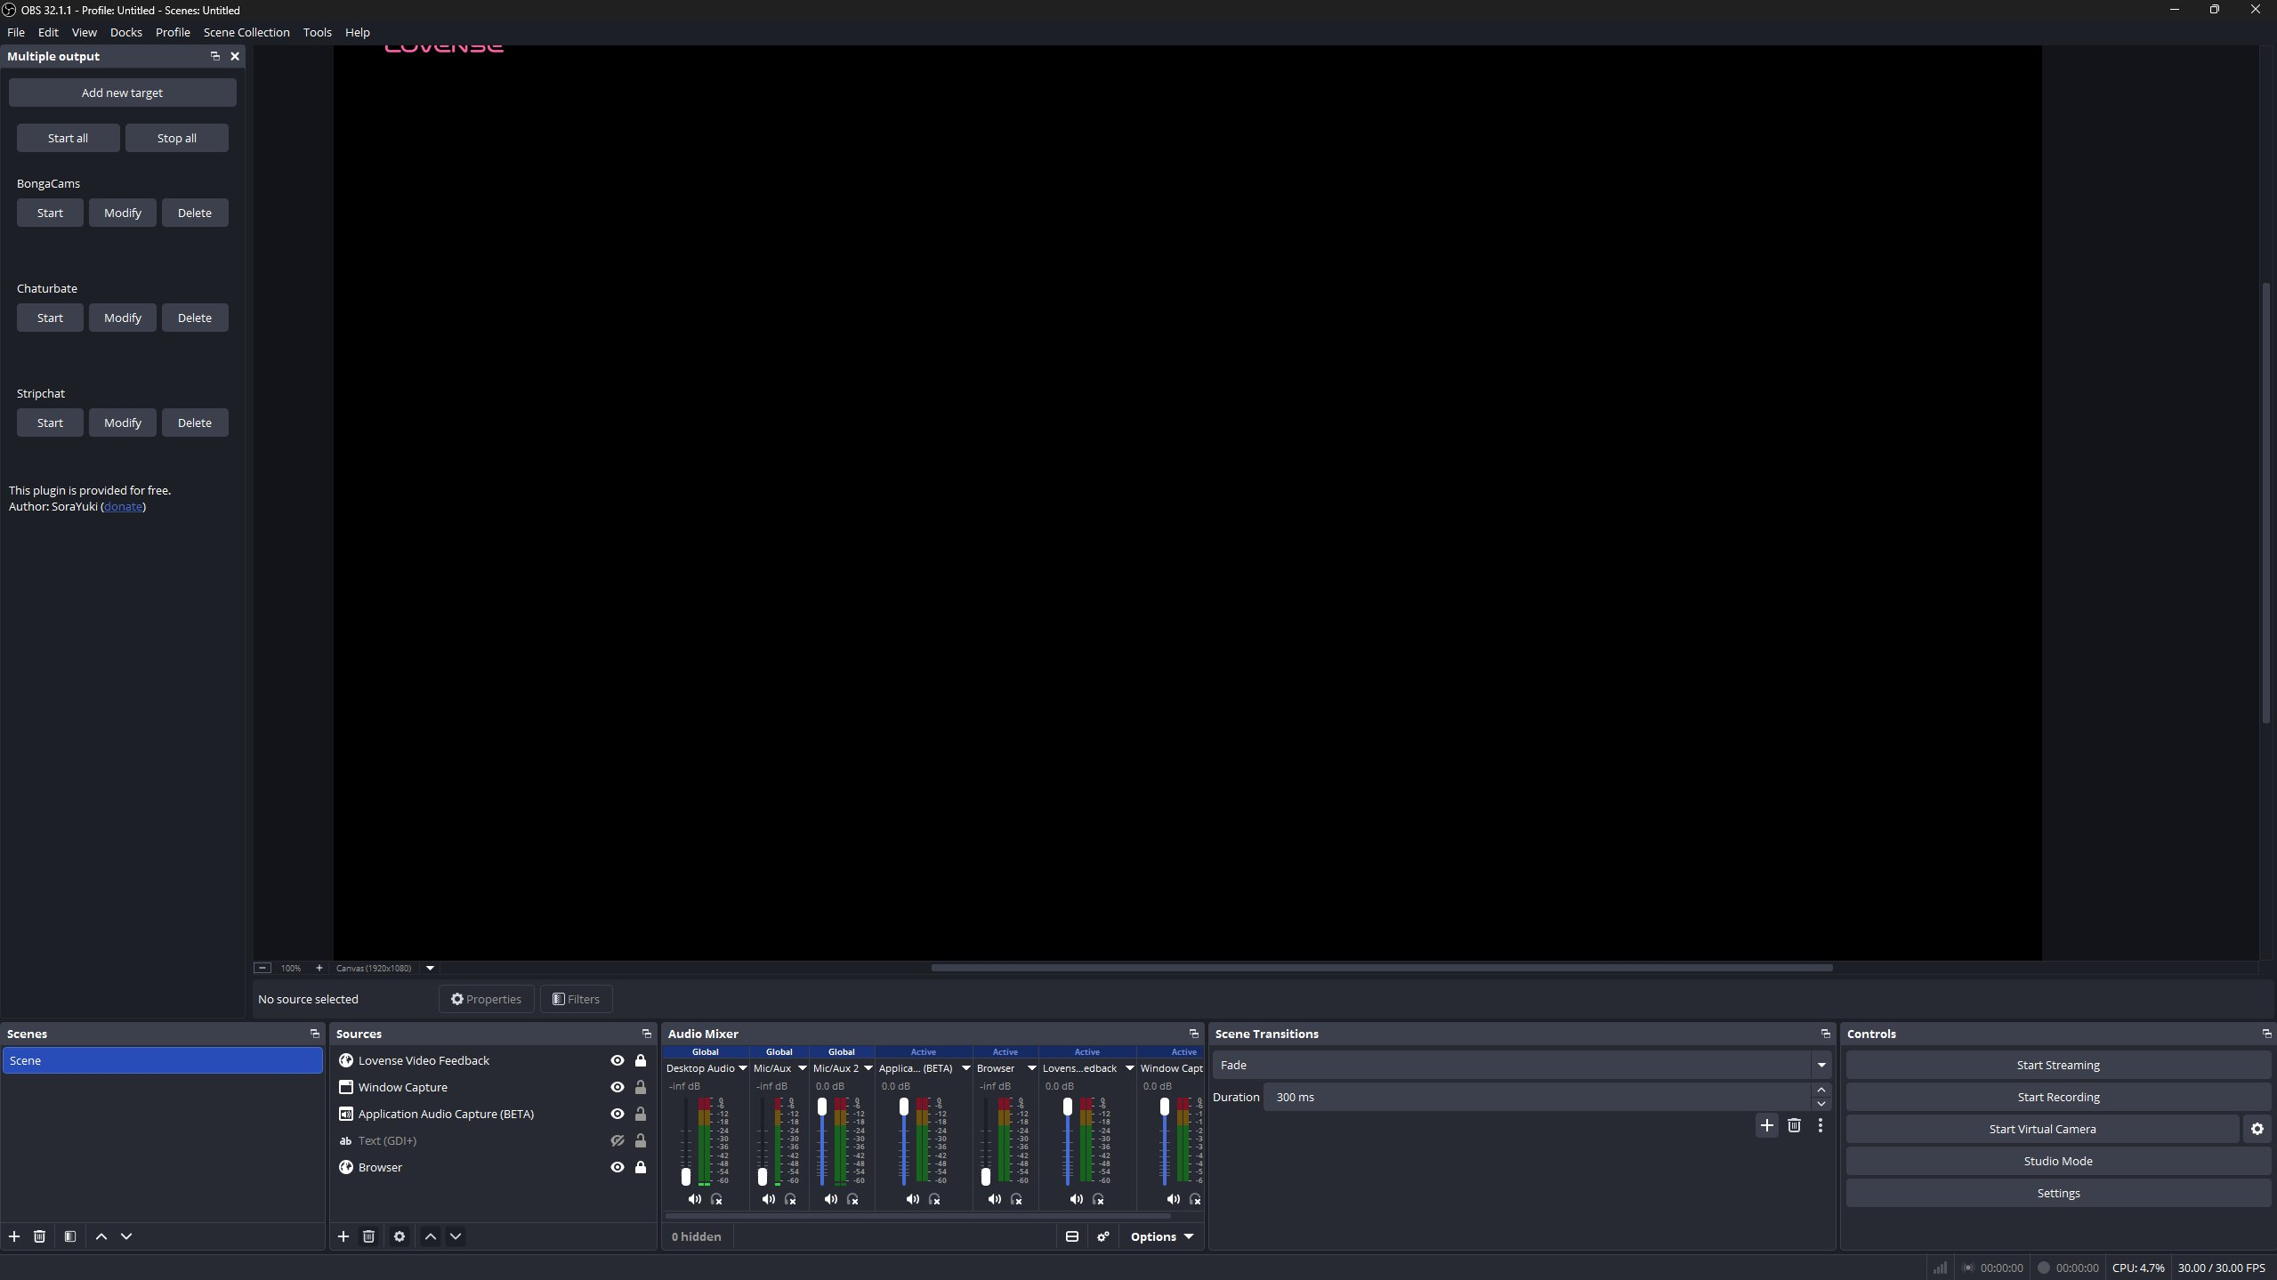
Экран Setup → Broadcast Info в Performer App: Server URL и Stream Key
- OBS: Настройки → Вещание. Service: Custom. Вставь Server URL и Stream Key. Нажми «Применить».
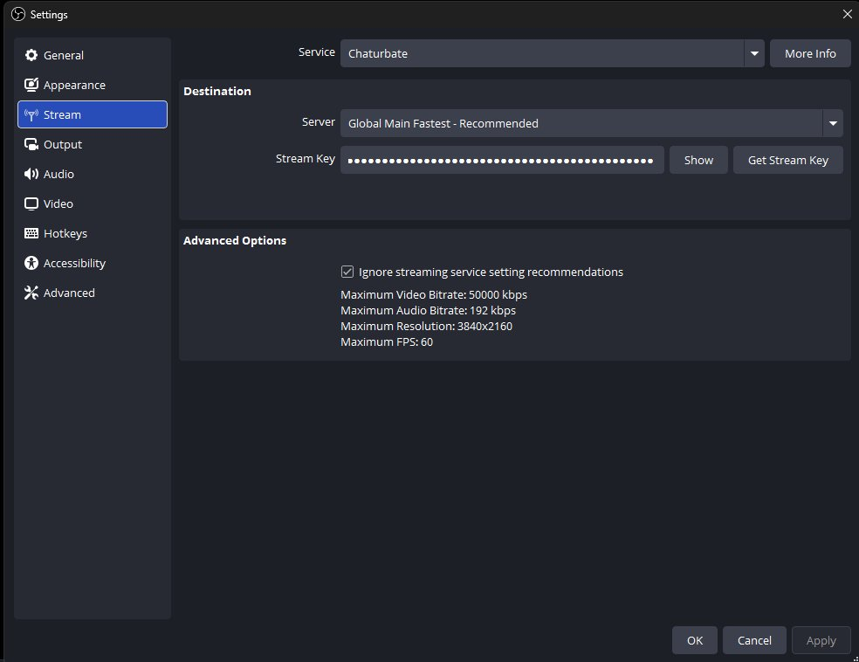
Множественный вывод в OBS: BongaCams, Chaturbate, Stripchat
- OBS: Видео. Resolution: 1920×1080. FPS: 30. Bitrate: 10000 kbps.
- Начать стрим → Start Chat. Жми Start Streaming в OBS → подожди 5–10 сек → Start Chat в Performer App.
i | Multiple Output (плагин)  Если стримишь одновременно на несколько площадок — настрой плагин множественного вывода в разделе «Настройки → Вещание» и добавь нужные цели (BongaCams, Chaturbate, Stripchat и т.д.).

3. Кнопки управления
Все кнопки верхней панели Performer App и их назначение.
Кнопка | Действие
Start Chat | Запускает сессию. Нажми после старта OBS. Статус → Online.
Start Break | Перерыв — зрители видят заставку. Нажми перед паузой.
Start Fake | Трансляция записанного видео вместо живого потока.
Change Rate | Смена цены в кредитах за минуту Private шоу.
Start Group | Group Show — юзеры скидываются для совместного шоу.
Start Party | Party Show — платное шоу с объявленной ценой входа.
Show Offers | Специальные предложения и акции для зрителей.
Alert Monitor | Уведомления о VIP-юзерах и крупных типах.
Games | Интерактивные игры с аудиторией.

4. Типы шоу
ОСНОВНОЙ РЕЖИМ Free Chat
- Все смотрят бесплатно
- Доход: чаевые (Tips) от юзеров
- Здесь происходит большинство общения
- Используй Show Offers для продажи Private
СОВМЕСТНОЕ ШОУ Group Show
- Юзеры скидываются кредитами (Goal)
- Шоу стартует при достижении цели
- Хорошо при большой аудитории
- Кнопка: Start Group
ОДИН НА ОДИН Private / VIP
- Один юзер платит за минуту (Rate)
- Другие могут подглядывать — Voyeur
- Самый высокий доход за единицу времени
- Free Chat недоступен во время Private
ПЛАТНЫЙ ВХОД Party Show
- Шоу с ценой входа (билет)
- Контент объявляется заранее
- Привлекает лояльных фанатов
- Кнопка: Start Party

5. Типы юзеров
Кто смотрит эфир и чего от них ждать.
НЕЗАРЕГ. Guest
Не зарегистрирован. Может только смотреть. Не может писать в чат и тратить кредиты.
i | Совет  Привлечь к регистрации — попроси написать в чат.
БАЗОВЫЙ Member
Зарегистрированный юзер. Может писать в чат, покупать кредиты и участвовать в шоу.
i | Совет  Большинство аудитории. Поощряй типы и участие.
LEVELS Уровни
У каждого юзера есть свой уровень: чем он выше, тем больше юзер потратил и может потратить.
i | Совет  Активно взаимодействуй с юзерами высоких уровней — они вкладываются больше остальных.

